**ĐỒ HỌA MÁY TÍNH**

BÁO CÁO ĐỒ ÁN

C:\Users\tdqua_000\Dropbox\SS-Slides\DeCuong-CDIO\Template CDIO v4.2\Templates\Hinh anh\LogoTruong.png

Khoa Thị Giác Máy Tính

Đại học Khoa học tự nhiên TP HCM

**Báo cáo đồ án**

# Thông tin chung:

Thành viên nhóm:

|  |  |  |  |
| --- | --- | --- | --- |
| **STT** | **MSSV** | **Họ và tên** | **Vai trò trong nhóm** |
| 1 | 18120618 | Hồ Hiếu Trọng | Coder |
| 2 | 18120389 | Trịnh Phú Hồng | Coder |
| 3 | 18120424 | Võ Đăng Khoa | Coder |

|  |  |  |
| --- | --- | --- |
| **STT** | **Người phụ trách** | **Mô tả nội dung công việc** |
| 1 | Trọng | 3, 4 |
| 2 | Hồng | 1, 6, 7, 8, viết báo cáo |
| 3 | Khoa | 2, 5 |

# Thông tin đồ án:

|  |  |  |  |
| --- | --- | --- | --- |
| **STT** | **Yêu cầu** | **Điểm** | **Hoàn thành** |
| **1** | Vẽ các đối tượng 3D với kích thước tự chọn, vị trí mặc định tâm đối tượng tại gốc tọa độ |  |  |
| a | Khối lập phương | 2 | 100% |
| b | Khối hình chóp, đáy là hình vương | 2 | 100% |
| c | Khối lăng trụ đáy là tam giác đều | 2 | 100% |
| **2** | Có giao diện để lựa chọn các đối tượng đã vẽ |  |  |
| a | Có khung hiển thị tên các đối tượng đã vẽ | 1 | 100% |
| b | Khi click vào tên đối tượng, tên được tô đậm | 1 | 100% |
| c | Đối tượng được chọn vẽ dưới dạng solid (đặc, màu trắng, đường viền màu cam đậm).  Các đối tượng không được chọn vẽ dưới dạng solid (đặc, màu trắng, tô đường viền đen nhạt). | 1 | 100% |
| d | Cho phép đổi màu đối tượng được chọn |  | 100% |
| **3** | Cài đặt lớp đối tượng Camera |  |  |
| a | Xác định vị trí và góc nhìn của camera | 1 | 100% |
| b | Di chuyển camera lại gần, ra xa điểm nhìn (nhấn phím Z, X) | 2 | 100% |
| c | Di chuyển camera quay xung quanh điểm nhìn sang trái(nhấn phím mũi tên trái) | 2 | 100% |
| d | Di chuyển camera quay xung quanh điểm nhìn sang phải (nhấn phím mũi tên phải) | 2 | 100% |
| e | Di chuyển camera quay xung quanh điểm nhìn lên trên (nhấn phím mũi tên lên) | 2 | 100% |
| f | Di chuyển camera quay xung quanh điểm nhìn xuống dưới (nhấn phím mũi tên xuống) | 2 | 100% |
| **4** | Biến đổi đối tượng đang được chọn |  |  |
| a | Di chuyển vị trí đối tượng (có khung nhập tọa độ mới cho đối tượng) | 2 | 100% |
| b | Xoay đối tượng quanh trục x, y, z (có khung nhập góc xoay cho từng trục) | 2 | 100% |
| c | Zoom đối tượng theo tỉ lệ trên trục x, y, z (có khung nhập tỉ lệ theo từng trục) | 2 | 100% |
| **5** | Dán Texture 3D: cho phép load ảnh và dán ảnh lên các mặt của đối tượng |  |  |
| a | Khối lập phương | 2 | 100% |
| b | Khối hình chóp | 2 | 100% |
| **6** | Vẽ khung cảnh |  |  |
| a | Vẽ các trục tọa độ x, y, z bằng nét đậm, màu sắc các trục khác nhau | 2 | 100% |
| b | Vẽ các dường thẳng song song, màu trắng, nét nhạt, thể hiện mặt phẳng đáy | 2 | 100% |
| **7** | Chương trình được thiết kế theo phương pháp lập trình hướng đối tượng. | 1 | 100% |
| **8** | Giao diện đẹp, dễ sử dụng (có thể tham khảo giao diện của Unity hoặc các phần) | 1 | 100% |

# Hướng dẫn sử dụng phần mềm:

* Chọn các khối 3D: nhấp vào 1 trong 3 khối 3d (khoanh vùng trong ảnh).

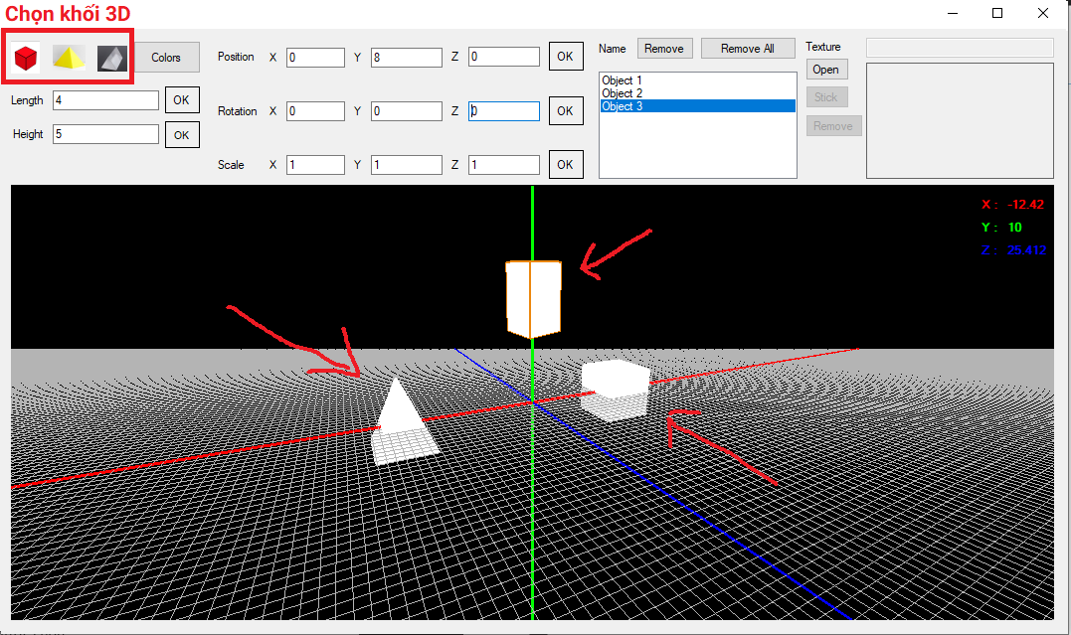

* Chọn khối 3D đã tạo (có đường viền màu cam):

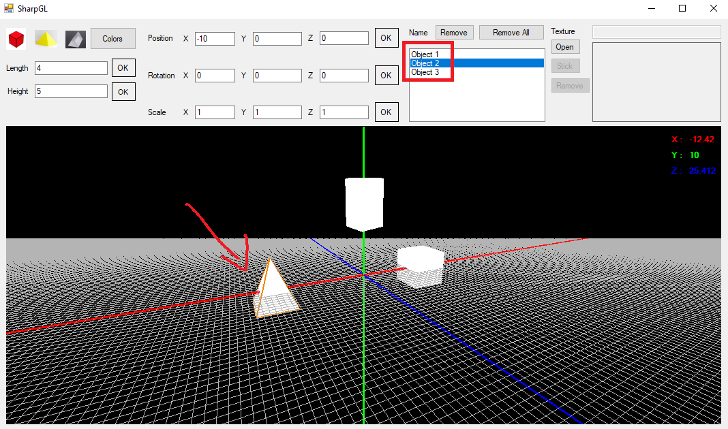

* Chọn độ dài, độ cao (khối chóp, lăng trụ): chọn khối 3d, thay đổi giá trị 2 mục length, height.

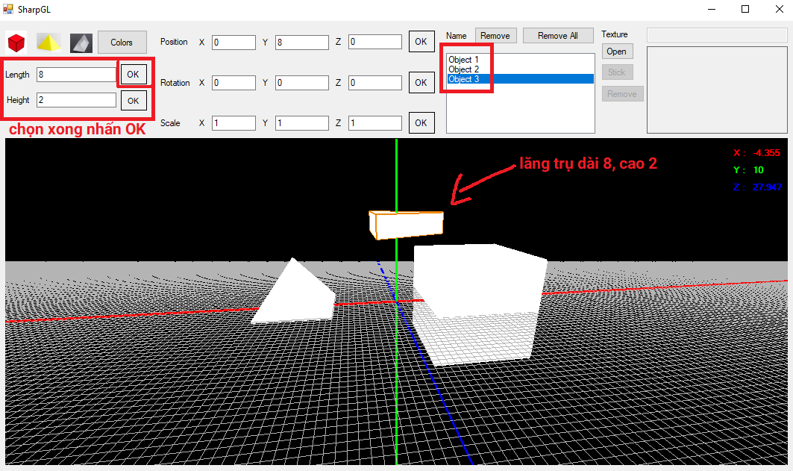

* Đổi vị trí theo trục X, Y, Z (vị trí mặc định ngay tâm trục X, Y, Z): chọn khối 3D, thay đổi giá trị ở mục Position.

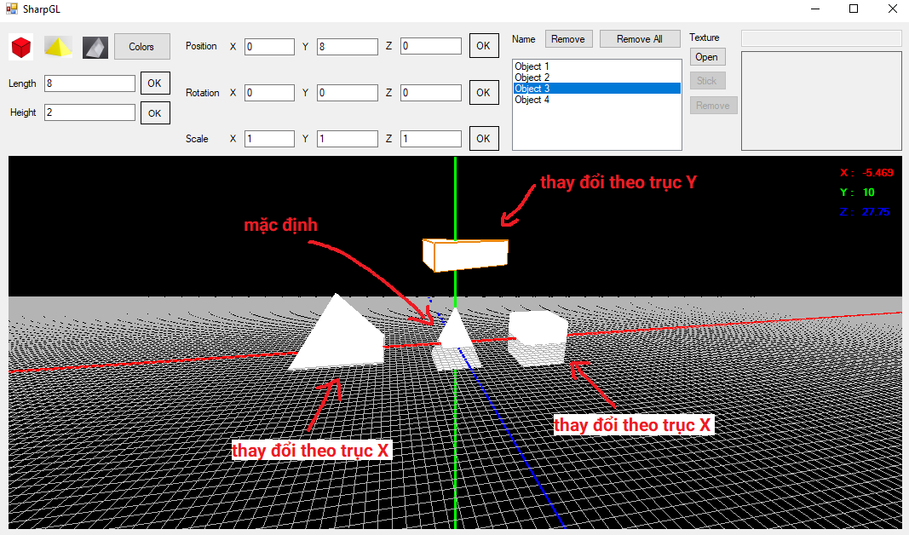

* Đổi màu khối 3D: chọn khối 3D, chọn ô Color sẽ hiện ra bảng màu, chọn màu trong bảng màu.

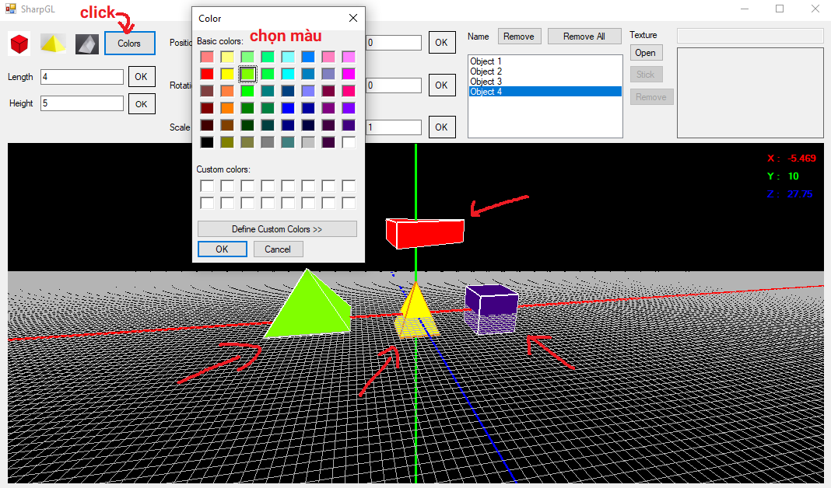

* Xoay khối 3D theo trục X, Y, Z: chọn khối 3D, thay đổi giá trị trong mục Rotation.

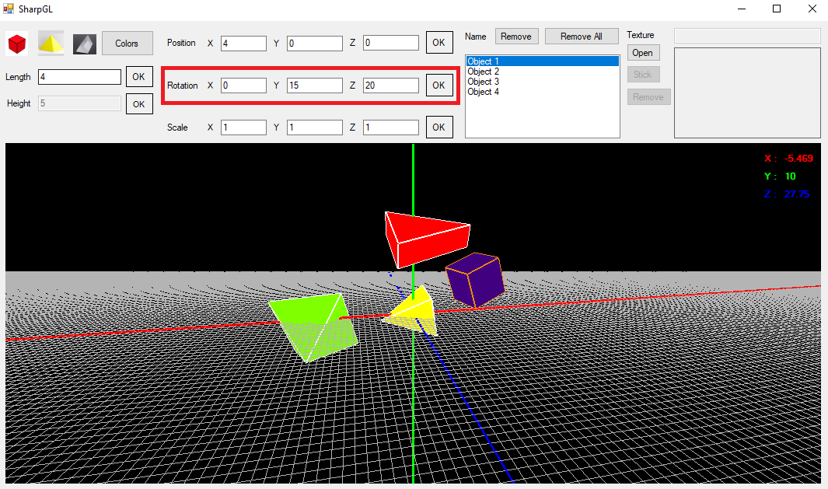

* Phóng to khối 3D (scaling) theo các giá trị X, Y, Z: chọn khối 3D, thay đổi giá trị ở mục Scale.

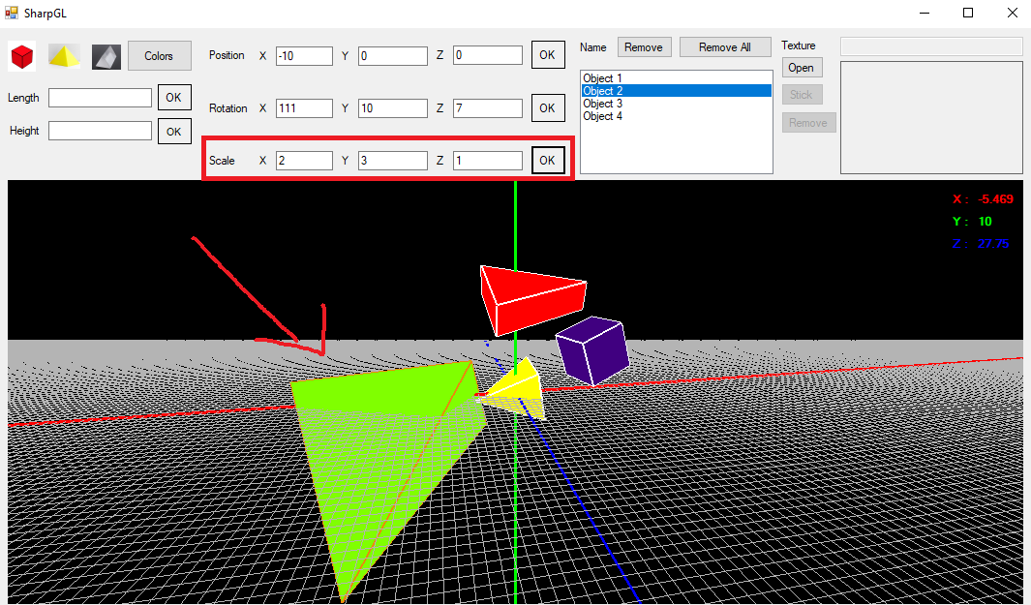

* Xóa 1 khối bất kỳ hoặc tất cả khối: chọn khối 3D, nhấn nút Remove hoặc Remove all (không cần chọn khối).

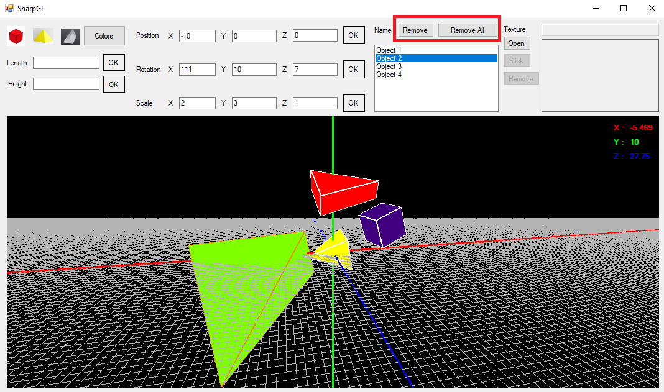

* Chọn và dán texture lên khối 3D: chọn khối 3D, nhấn open trong mục texture (chọn file ảnh), sau khi chọn thì nhấn Stick, muốn xóa texture thì nhấn Remove.

